***Roztoky a ich zloženie***

***Roztok je homogénna zmes, zložená z rozpúšťadla a rozpúšťanej látky.***

***ROZTOK = ROZPÚŠŤADLO + ROZPÚŠTANÁ LÁTKA***

**Pr. voda, etanol, olej tuhá/kvapalná/plynná látka**

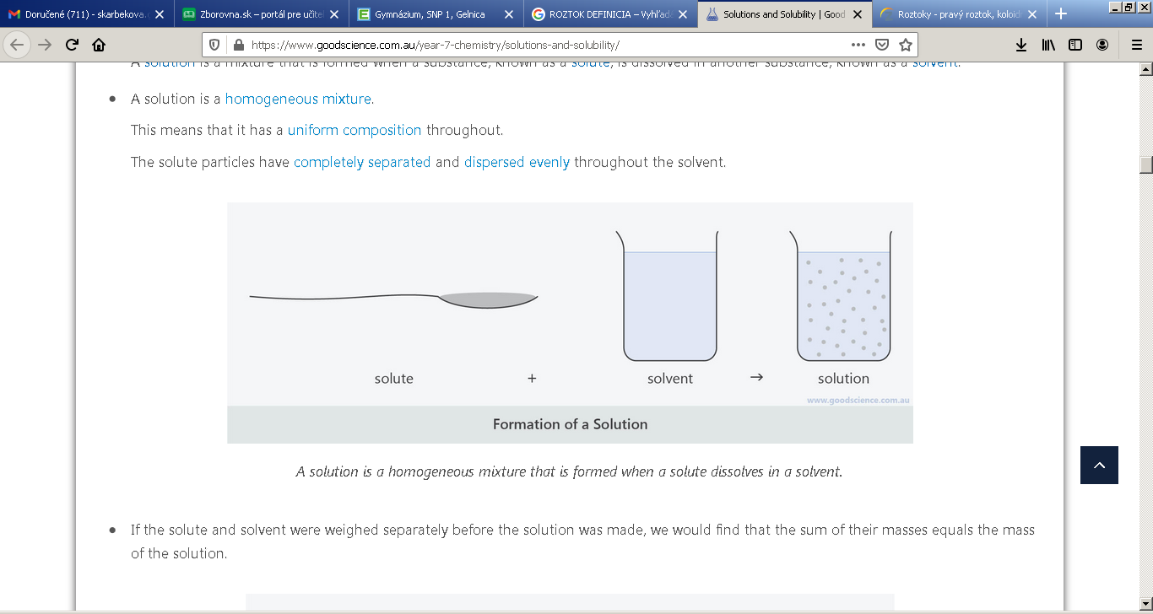 =  + 

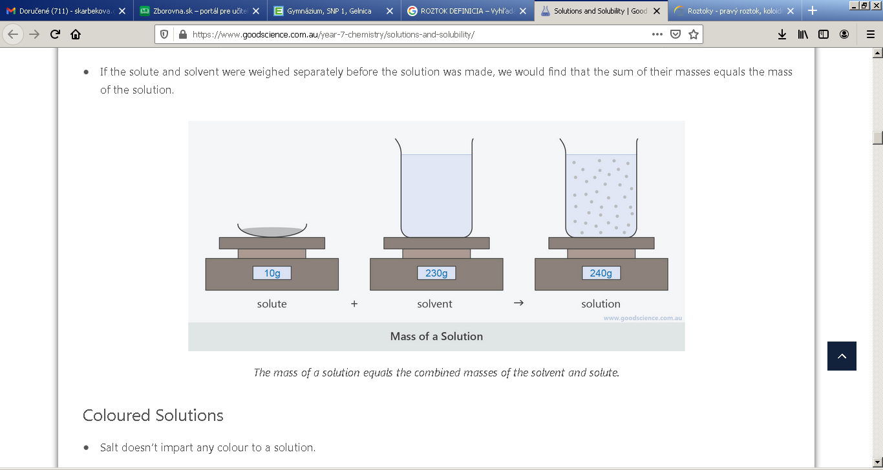

**!**

**POZOR! Hmotnosť celého roztoku je iná ako hmotnosť rozpúšťadla!!!!!**

**Treba to spočítať!!!!**

* delenie roztokov podľa veľkosti častíc:

|  |
| --- |
| < 10-9 m |

1. pravé roztoky

veľkosť častíc je

|  |
| --- |
| 10-7 – 10-9 m |

-častice nevidíme voľným okom/mikroskopom

1. koloidné roztoky – veľkosť častíc je

pr. lymfa, krvná plazma, mydlový roztok, dym, hmla, smog, vajcový bielok vo vode

* delenie roztokov podľa skupenstva:

1. tuhé roztoky – sklo, oceľ, bronz (Cu+Sn), mosadz (Cu+ Zn)
2. kvapalné roztoky – ocot, krv, minerálka, hnojivá, ovocná šťava
3. plynné roztoky – zemný plyn, čistý vzduch, potápačská bomba (He + O + N)

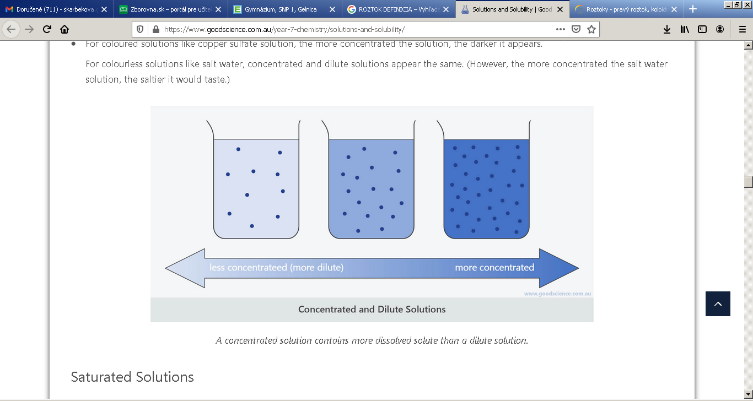

**Rozpúšťadlo**

* prevládajúca zložka roztoku, najčastejšie je ním voda = vodný roztok, **rozlišujeme rozpúšťadlá:**   
  · polárne – molekuly sú viazané vodíkovými väzbami, napr. voda, amoniak, kvapalný fluorovodík

· nepolárne – tuky, oleje, prevažne organické látky napr. sírouhlík- CS2 , tetrachlórmetán CCl4,

**-platí pravidlo:** polárne sa rozpúšťa v polárnom, nepolárne v nepolárnom

1. **nasýtený roztok** – roztok, v ktorom sa už ďalšie množstvo rozpúšťanej látky v roztoku nerozpustí → látka sa už začína usadzovať – vznikne potom presýtený roztok
2. **nenasýtené** – v daných podmienkach sa rozpustí ešte ďalšie množstvo rozpustnej látky

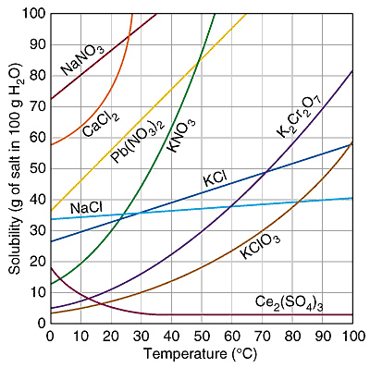**Rozpustnosť látky v rozpúšťadle závisí od:**

|  |
| --- |
| * **vlastností rozpustenej látky** * **vlastností rozpúšťadla** * **teploty** * **tlaku – ak rozpustenou látkou je plyn** |

**-udáva sa: 1.graficky – krivkami rozpustnosti**

**2.vo fyzikálno-chemických tabuľkách**

1. **hmotnosť látky v 100g/rozpúšťadla**
2. **hmotnosť látky v 100 g/nasýteného roztoku**
3. **koncentrácia nasýteného roztoku mol/dm3**

**ÚLOHA: Vyčítajte z grafu kriviek rozpustnosti a doplňte vety:**

* + 1. Chlorid sodný má pri 100°C rozpustnosť ............ v 100g ..............
    2. Rozpustnosť chloridu vápenatého sa so zvyšujúcou teplotou ................................... (zvyšuje/znižuje)
    3. Pri 40°C sa chlorid draselný rozpúšťa ......................... (lepšie – horšie) ako dusičnan draselný.
    4. Koľko KNO3 potrebujeme rozpustiť v 128 g vody pri teplote 40°C, aby sme pripravili nasýtený roztok?
    5. Koľko NaCl a koľko vody potrebujeme na prípravu 250 g nasýteného roztoku pri teplote 90°C?........................................

*Rozpustnosť látok so zvyšujúcou teplotou sa:*

1. zvyšuje - cukor, modrá skalica, CaCl2, KCl
2. znižuje – pr.(Ca(OH)2 – rozpustnosť vápna, rozpustnosť plynov vo vode (O2 – ryby)
3. mení veľmi málo – NaCl

*VYJADRENIE ZLOŽENIA ROZTOKOV*

1. ***hmotnostným zlomkom - w(A)***

* *vyjadruje pomer hmotnosti rozpustenej látky A a hmotnosti celého roztoku R*
$$w(A)=\frac{m(A)}{m(R)}$$

* *bezrozmerné číslo, teda bez jednotky, vyjadrenie číslom v intervale (0-1) alebo v percentách $\%=w(A)∙100$*

|  |  |  |
| --- | --- | --- |
| ***roztok*** | ***hmotnosť roztoku*** | ***hmotnosť zložiek roztoku*** |
| *50%-ný vodný roztok cukru* | *100 g* | *g cukru* |
| *g vody* |
| *19%-ný vodný roztok hydroxidu sodného* | *100 g* | *g hydroxidu sodného* |
| *g vody* |
| *%-ný vodný roztok*  *chloridu draselného* | *100 g* | *93 g vody* |
| *7 g chloridu draselného* |
| *%-ný roztok*  *jódu v etanole* | *100 g* | *10 g jódu* |
| *90 g etanolu* |

1. ***objemovým zlomkom - φ(A) čítaj fí***

* *vyjadruje pomer objemu rozpustenej látky A a objemu roztoku R*
$$φ\left(A\right)=\frac{V(A)}{V(R)}$$

* *bezrozmerné číslo – bez jednotky*
* *vyjadrenie v objemových percentách $\%_{obj}=φ(A)∙100$*

1. ***látkovou koncentráciou – označenie c***

*-vyjadruje podiel látkového množstva rozpustenej látky A a objemu roztoku, jednotkou je mol/dm3*

***-látkové množstvo n*** *– vyjadruje, aké látkové množstvo látky A je rozpustené v 1 dm3 roztoku, jednotkou je mol*

$$n=\frac{m(A)}{M(A)}$$

1. ***zmiešavacia rovnica***

* uplatnenie pri zmiešaní roztokov tej istej látky s rôznymi w:

|  |
| --- |
| m1. w1(A) + m2. w2(A)= m . w(A) |

**Zrieďovanie** = PRIDÁVANIE čistého rozpúšťadla napr. vody znamená w = 0 !!!!!  
  
**Zahusťovanie** = pridanie čistej látky w=1, bude sa w zvyšovať, približovať sa bude k 100%

**0 1 alebo 100%**

Iný tvar zmiešavacej rovnice *c1.V1 + c2.V2 = c.(V1 + V2)*

*ÚLOHA: Navrhnite prípravu roztokov s hmotnosťou 500 g znázornených na obrázku.*

|  |  |  |  |
| --- | --- | --- | --- |
|  | ***Roztok*** | ***hmotnosť rozpustenej látky*** | ***hmotnosť vody*** |
| *Výsledok vyh&lcaron;adávania obrázkov pre dopyt roztok manganistanu draselného* | *4%-ný vodný roztok manganistanu draselného* |  |  |
| Súvisiaci obrázok | *2%-ný vodný roztok modrej skalice* |  |  |
| Výsledok vyh&lcaron;adávania obrázkov pre dopyt roztok dichrómanu draselného | *5%-ný vodný roztok dichrómanu draselného* |  |  |
| Výsledok vyh&lcaron;adávania obrázkov pre dopyt roztok chloridu sodného | *6%-ný vodný roztok chloridu sodného* |  |  |

1. *Doplňte chýbajúce údaje:*

|  |  |  |  |
| --- | --- | --- | --- |
| ***roztok*** | ***objem*** | ***látkové množstvo látky*** | ***koncentrácia látkového množstva*** |
| *chloridu draselného* | *1 dm3* |  | *c(KCl) = 0,5 mol/dm3* |
| *hydroxidu draselného* | *1 dm3* | *0,7 mol* |  |
| *síranu draselného* |  |  | *c(K2SO4) = 1,1 mol/dm3* |
| *dusičnanu strieborného* | *1 000 ml* |  | *c(AgNO3) = 0,02 mol/dm3* |
| *manganistanu draselného* | *1 000 ml* | *1,1 mol* |  |
| *uhličitanu vápenatého* |  |  | *c(CaCO3) = 0,4 mol/dm3* |